Возможности получения и использования комплексов короткоживущих радионуклидов меди с 2-аминопиримидином и производными тиазина как потенциальных радиофармпрепаратов
Золотова Н.С., Орлова М.А.
Студент 6 курса (специалитет)
Московский Государственный Университет имени М.В.Ломоносова,
химический факультет, Москва, Россия
E–mail: glaringly_green@mail.ru
В работе рассмотрен новый перспективный дизайн радиофармпрепаратов, основанный на одновременной доставке радионуклида и антиопухолевого терапевтического лиганда при помощи одного носителя (вектора) (рис. 1).
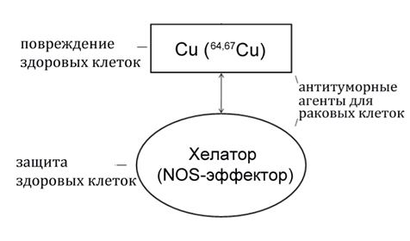
Рис. 1. Общая схема предложенного дизайна РФП.
Особенностью такого дизайна является возможность соединения данного радионуклида с разными фармацевтическими агентами: порядок и механизм связывания компонентов РФП может меняться в зависимости от их химических свойств. Особое внимание уделяется лигандам, комплексы металлов с которыми обладают низкой растворимостью в воде или недостаточной стабильностью: новый дизайн позволяет обеспечить доставку препарата без разложения и последующей «потери» лиганда внутри организма, а также обеспечивает пролонгированное действие РФП в точке его доставки. Лиганд в такой схеме может играть роль как противоопухолевого химического препарата для раковых клеток, так и являться радиопротектором и селективно защищать здоровые клетки от действия ионизирующего излучения.
В рамках представленной работы изучены физико-химические и биологические свойства комплексов на основе ^{64,67}Cu и лигандов: 2-аминопиримидина(L¹) и N(5,6-дигидро-4Н-1,3-тиазин-2-ил)бензамида(L²), и их соединения с гидрофильными носителями: гидроксиапатитом (ГАП) и карбоксиметилцеллюлозой (КМЦ). Методом потенциометрического титрования была оценена устойчивость водорастворимых комплексов. Исследована сорбция катионов меди(II) и лигандов на ГАП; доказано отсутствие взаимодействия между L¹, L² и ГАП в водной и водно-спиртовой среде. Получены микрогели на основе КМЦ со сшивкой ионами меди и с полиприсоединением L¹, методами ДСР и ЭМ описаны их геометрические свойства, методами ИК- и оптической спектрометрии оценен характер связывания компонентов микрогеля. Определена цитотоксичность комплексов L²₂CuCl₂, L¹CuCl₄, полимерных гелей полимерных частиц серии Cu:mL1:nCMC, (n = 7; 15, m=0; 2) на клеточной линии Jurkat (человеческая Т-лимфобластная лейкемия) и на лимфоцитах здоровых донорах. Отработана методика выделения изотопов меди ^{64,67}Cu из облученных цинковых мишеней, радиохимическая чистота по меди-67 определена методами ТСХ и авторадиографии. Методом γ-спектроскопии изучено межорганное распределение комплексов L¹CuCl₄ и полимерных гелей серии Cu:nCMC, (n = 7; 15) на мышиных моделях при различных временах экспозиции, что позволило сделать выводы о кинетике поведения препаратов в организме.

